

**Animasi Baru Holy "Holy CM" Dirilis! 🎉**

**Para penggemar Holy, terima kasih telah menunggu!**

**Animasi baru yang penuh dengan pesona Holy telah dirilis.**

**Karya ini dipenuhi dengan elemen kelucuan dan ketenangan yang pasti akan menghangatkan hati Anda.**

# Sorotan dari Holy CM

1. 1. Dunia Holy yang lucu dan menenangkan.
2. 2. Pipi chubby Holy yang menggemaskan.
3. 3. Pose-pose manis yang pasti akan membuat siapa pun tersenyum.

# Acara Khusus di Aplikasi Smappoke!

Untuk merayakan rilis animasi baru "Holy CM", ada tugas khusus yang diadakan di aplikasi Smappoke!

🔗 Tautan tugas: [https://www.smapocke.app/list/open_event](https://www.smapocke.app/list/open_event)

⏰ Batas waktu: 30 September 2024

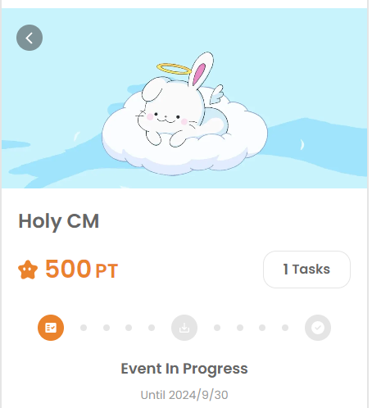

# Periode Perolehan Holy NFT Sekarang Dibuka!

Selain itu, periode perolehan Holy NFT telah dimulai! Mereka yang telah menyelesaikan pendaftaran di PREMINT dan terpilih sekarang dapat memperoleh NFT mereka.

🔗 Informasi lebih lanjut tentang perolehan Holy NFT: [https://note.com/japan_dao/n/n65c9e48aff43](https://note.com/japan_dao/n/n65c9e48aff43)

# Jangan Lewatkan Informasi Terbaru tentang Holy! 🎨

Proyek Holy memiliki banyak perkembangan yang direncanakan untuk masa depan. Selain itu, Holy NFT ini akan menjadi bukti bahwa Anda adalah salah satu pengguna awal Holy, jadi jangan lupa untuk memperolehnya!

**📢 Informasi terbaru ada di sini**

Akun X resmi Holy: [https://x.com/holysinfo](https://x.com/holysinfo)

Akun X resmi JAPAN DAO: [https://twitter.com/japandaojp](https://twitter.com/japandaojp)

Discord resmi JAPAN DAO: [https://discord.com/invite/japandao](https://discord.com/invite/japandao)